Здравствуй, лето красное!
Уважаемые родители!
Наконец-то настало лучшее время года – лето. Лето – это блестящие капельки росы на траве, яркое солнце, синее небо, пение птиц, аромат цветов… Наши дети – здоровые. Жизнерадостные, веселые. Лето пришло, можно вволю побегать, порезвиться, поиграть в разные игры, полюбоваться красотой окружающей природы.
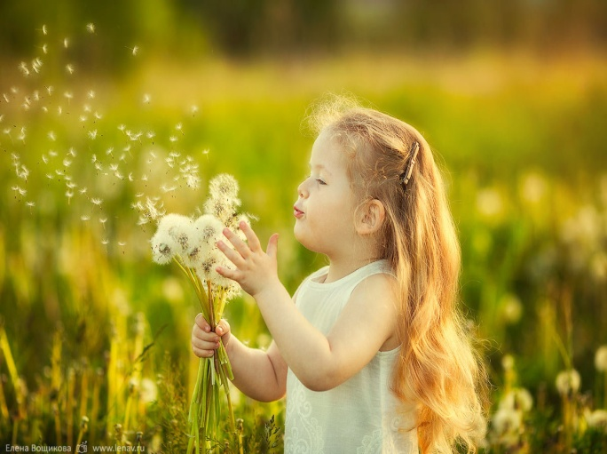 А ещё лето – это пора укрепления здоровья и закаливание организма ребенка. Закаливание – это тренировка организма к разнообразным воздействиям внешней среды, повышение его устойчивости к колебаниям температуры (жаре, холоду, ветру). Начинаем закалять детей в летний период с малых дозировок, постепенно увеличивая длительность процедур.
Для закаливания используют природные факторы – солнце, воду и воздух.
Под влиянием закаливания у детей улучшается общее состояние: сон, аппетит, настроение, повышается выносливость к физическим и умственным нагрузкам, снижается заболеваемость. Закаливание приносит положительные результаты лишь при индивидуальном подходе к каждому ребенку.

Солнце, воздух и вода –наши лучшие друзья!
Солнечные ванны
Солнечные ванны назначают после воздушных ванн продолжительностью 10 – 20 минут. Проводить солнечные ванны лучше с 9.00 до 11.00 часов, до наступления жары, когда солнечная реакция богата ультрафиолетовыми лучами. Начинают с 1 минуты и увеличивают до 3 ванн по 10 минут. После солнечных ванн обливаем тело ребенка из лейки или душа.
Воздушные ванны
Во время воздушных ванн улучшается кожное дыхание, благоприятно воздействие на нервную систему. Воздушные ванны проводит в местах, защищенных от прямых солнечных лучей и ветра, в затененном месте. Ребенок остается в одних трусиках, сандалиях, играет с игрушками.
Водные процедуры
Для закаливания можно применить обливание и душ. Обливать ребенка из лейки или кувшина, следя за тем, чтобы вода не попадала ему на голову. Проводим обливание по возвращении с прогулки, до обеда, на открытом воздухе.
Элементами закаливания являются также частое проветривание комнат в любое время года, сон при открытых окнах летом, умывание холодной водой и одежда в зависимости от сезона. Непрерывное пребывание на свежем воздухе, систематически проводимые закаливающие мероприятия значительно укрепляют здоровье детей.
Босиком по песку и траве
Очень советуем приучать детей ходить босиком, конечно, когда земля хорошенько прогреется. Но уже заранее можно начинать подготовку к этому.
Если Вы раньше никогда не разрешали малышу ходить по дому необутым, пусть вначале остается в хлопчатобумажных носках (утром и вечером по 10 минут, потом по 20-30 и так до часа), а через 7-8 дней снимите с него носки.
Хождение босиком не только представляет собой хорошую закаливающую процедуру, но и тренирует мышцы, поддерживающие свод стопы, предупреждая плоскостопие.
После каждой прогулки босиком (длиться она может час – полтора) надо, конечно, вымыть ребенку ноги.
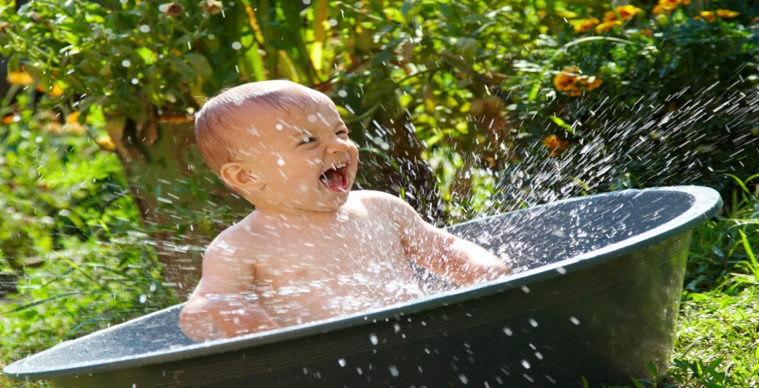
Пальчиковая игра «Ромашки»
Слушаем стихи и загибаем пальчики.
Солнце светит в синеве.
Мы гуляем по траве.
На лугу-лужочке
Видим мы цветочки.
Погадаем на ромашках,
Спрячем их в своих кармашках.
Мы желанья загадаем,
Лепестки поотрываем.
Оторвали лепесток –
Загадали краски.
На второй лепесток –
Всем на праздник маски.
Три - хотим фонарики,
А четыре - шарики.
Пять - хотим пирожное.
Шесть и семь - мороженое.
Восемь - купят пусть нам скоро
Кукол и машинок гору.
Девять, десять - знаем сами:
Мы букет подарим маме.

Осторожно! Тепловой и солнечный удар!
Перегревание нарушает регуляцию температуры тела и приводит к затруднению кровообращения и сгущению крови – тепловому удару. При действии на тело, особенно на непокрытую голову, солнечных лучей возникает сходное с предыдущим состояние – солнечный удар. Тепловому удару способствует влажность окружающего воздуха, усиленная мышечная работа, слишком теплая и непроницаемая для испарения пота одежда и недостаточное получение организмом жидкости. Жалобы – боли в ногах и спине, головные боли, тошнота, рвота. Признаки – покраснение лица, учащение дыхания и пульса, повышение температуры тела, затем бледность, синюшность и потеря сознания. При солнечном ударе отмечаются еще подергивания отдельных мышц и судороги.
Меры первой помощи:
- При тепловом ударе нужно перенести пострадавшего в более холодное помещение, снять одежду, на голову положить холодный компресс и давать как можно больше жидкости.
- При солнечном ударе, прежде всего, необходимо защитить пострадавшего от солнечных лучей (перенести в тень), расстегнуть или снять одежду, положить на голову холодный компресс, обтереть тело холодной водой. Следует обратиться к врачу!
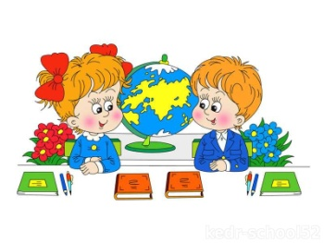Берегите детей! Лето – прекрасная пора для отдыха, ведь скоро в школу!

